CARTE K-DO du …………………………………………….

Valable pour une navigation non accompagnée en kayak simple ou double

Durée de la navigation ………………………………

Valeur ………………………………………………..

Fin de validité (1 an après achat) ………………………

Réservation obligatoire :
- Par téléphone : 06 43 75 50 20
- Par courriel : location@kayakauray.fr
----------------------------------------------------------------------------------------------------------------------------------
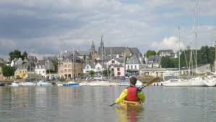



SIRET : 523 761 914 00010
CKC AURAY - 26 Quai Franklin - 56400 AURAY

CARTE K-DO du …………………………………………….

Valable pour une navigation non accompagnée en kayak simple ou double

Durée de la navigation ………………………………

Valeur ………………………………………………..

Fin de validité (1 an après achat) ………………………

Réservation obligatoire :
- Par téléphone : 06 43 75 50 20
- Par courriel : location@kayakauray.fr

